L’error que he trobat es que quan afegeixo un llibre nou l’id hem dona error i es perquè en l’arxiu “útil/BookFormValidation.class.php” en la línia 31 tinc això:



I és perquè quan vaig intentar implementar la funció de delete vaig modificar aquesta línia per veure si m’agafava l’isbn per la URL. Perquè no hem continuat donant l’error canviarem la línia així:

El segon error que tinc és el perquè no s'esborrava quan li donava al botó “Delete” i és perquè el fitxer “view/form/BooksList.php” a la línia 42 tinc la ruta mal posada.

Antes:



Correcció:



A l’arxiu “controller/MainController.class.php” afegir dins del switch un case “delete”:

Abans:

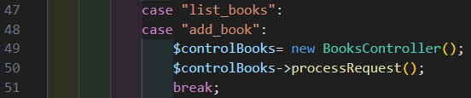

Després:

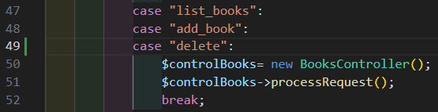

I modificar el nom de la funció dins del switch case ”delete” de l’arxiu “controller/BookController.class.php” a la línia 68:

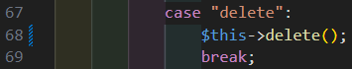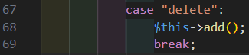Abans: Correcció:

I canviar la línia 81 de l’arxiu “model/persist/DBConnect.class.php” quan s’afegeix cada línia de nou a l’arxiu. Perquè hi ha un excés de paràmetres:

Abans:

Correcció: